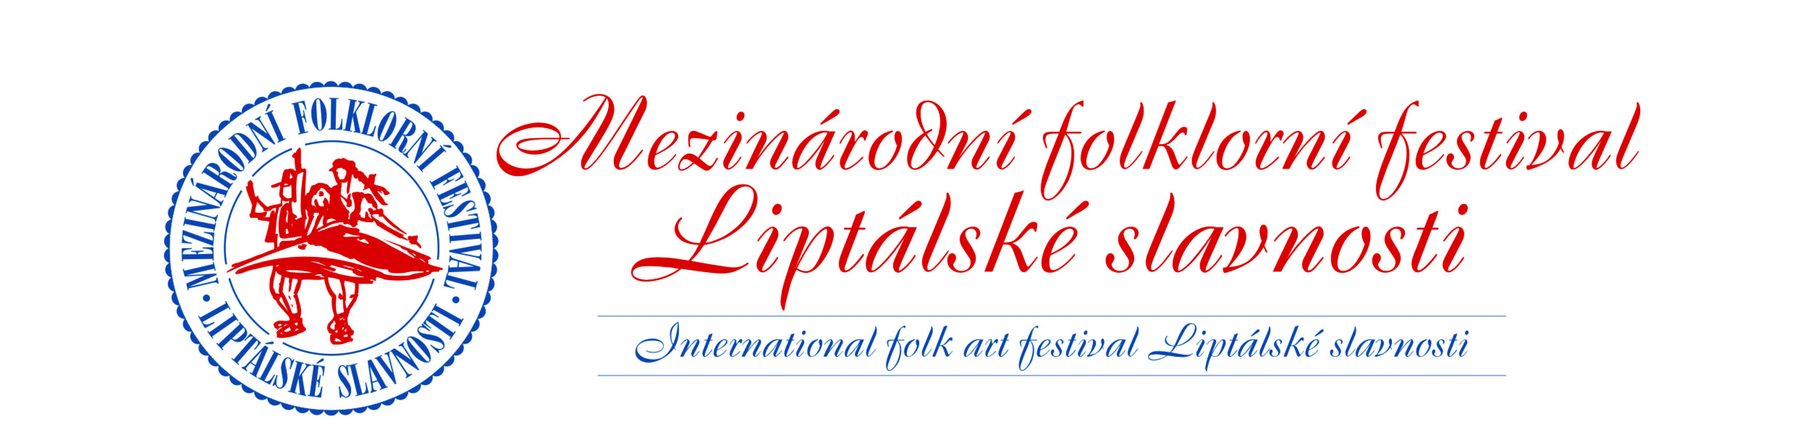

54. Mezinárodní folklorní festival

LIPTÁLSKÉ SLAVNOSTI 2023

23.- 28. srpna 2023

Letos už pořádáme 54. ročník Liptálských slavností. Není mnoho festivalů, které se mohou pochlubit tak dlouhou a nepřetržitou historií. My jsme velmi hrdí, že se nám v Liptále daří každoročně nabídnout příznivcům folkloru bohatou přehlídku domácího i zahraničního lidového umění. Věříme, že i letos se nám všechno podaří uskutečnit podle připraveného programu.

Za dobu existence festivalu přesáhl jeho význam daleko hranice České republiky. Důkazem toho je přijetí za člena mezinárodní organizace pro lidové umění IOV. Liptálské slavnosti již znají soubory nejméně ze 100 zemí světa, které tu předvedly tradice, zvyky, písně a tance svých národů pro tisíce diváků.

Festival se koná v Přírodním kulturním areálu v Liptále, jenž vytváří nádherné prostředí nejen pro naše folklorní slavnosti, ale také pro pořádání jiných kulturních akcí během roku. Obec Liptál v čele se starostou Milanem Daňou věnuje zvelebení amfiteátru velké úsilí stejně jako rozvoji celé obce.

Na letošní Liptálské slavnosti přijedou opět soubory z blízkých i dalekých zemí: z Indonésie, Argentiny, Maďarska, Polska, Rakouska a Slovenska. Z domácích souborů vystoupí Furiant z Českých Budějovic, Bartošův soubor ze Zlína a absolventi Školy mladých odzemkářů. Zahrají cimbálové muziky Cérky a Kuráž ze ZUŠ Morava Liptál a DH Liptalanka. Nemůžeme opomenout ani všech šest skupin domácího souboru Lipta – Malůšata, Malí ogaři, Malá Lipta, Základ, Senioři a Ženský sbor Rokytenka. Velká pozornost bude letos věnována zejména dětské skupině Malá Lipta, která letos slaví 50. výročí založení. Sobotní koncert kapely GORALÉ – Pocta Čechomoru z Lomnice nad Popelkou, bude také jistě zpestřením mezi vystoupeními tanečních souborů.

Před bohatým víkendovým programem vystoupí zahraniční soubory i v okolních obcích (Vsetín, Seninka, Jasenná). Na čtvrtek je v Liptále připraveno letní kino „promítání na zámek“ - pohádka Největší dar.

O víkendu se návštěvníci mohou těšit na pestrý doprovodný program. V rámci sobotního muzicírování před zámkem se představí muziky zúčastněných souborů. Po oba dny se bude konat bohatý řemeslnický jarmark s ukázkami tradičních řemesel (řezbáři, kováři, keramická dílna). Jsou také připraveny atrakce pro děti (loutkové divadlo, balónkový klaun, skákací hrad, jízda na koních a na koňském povozu). Vernisáž výstavy fotografií liptálského zámku „O zámku v zámku“ se uskuteční v sobotu v 11 hodin. Součástí výstavy budou také fotografie z historie dětského souboru Malá Lipta. V neděli proběhnou komentované prohlídky liptálského zámku, který čeká nákladná rekonstrukce. Momentálně probíhá veřejná sbírka na opravu střechy.

Záštitu nad festivalem převzal hejtman Zlínského kraje Radim Holiš a starosta Obce Liptál Milan Daňa.
54. Mezinárodní folklorní festival Liptálské slavnosti pořádají Folklorní spolek Lipta Liptál a Obec Liptál s podporou Zlínského kraje. Generálním partnerem je firma VSP BUDOVY, s.r.o. ze Vsetína. Mediálně akci podporují Týdeník Jalovec, Valašský Deník a Český rozhlas Zlín.

Aktuální program festivalu najdete na:
www.lipta.liptal.cz
www.liptal.cz
www.facebook.com/liptalskeslavnosti

Liptál, 8.8.2023

